ERKA İNFÜZYON MANŞETİ 1000 ML ŞARTNAMESİ

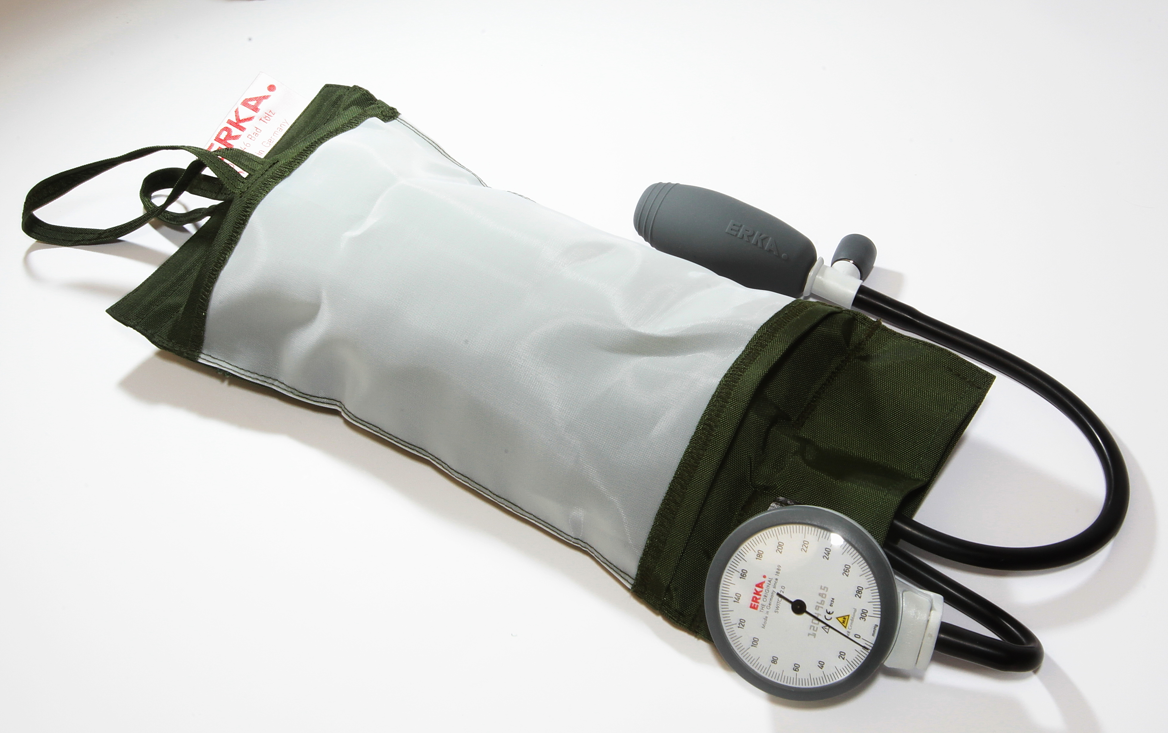

- Manometre 56 mm çapında olup, sıkala üzerindeki rakamlar okunabilir olmalı ve cihazın seri numarası sıkala üzerinde baskılı olmalıdır.
- İnfüzyon torbası 1000 ml kapasitede olmalıdır.
- İnfüzyon manşeti % 100 poliamid naylon ihtiva etmeli, formunu koruyabilmesi için manşet kenarlarının üst kısmına yassı çubuklar dikilmiş olmalıdır.
- Manşetin üst kısmındaki beyaz örgü ipi %100 polyester olmalıdır.
- Manometreyi asmak için deri ilmikler bulunmalıdır.
- Manşetin arka tarafında fermuarlı cep olmalı, iç lastik bu bölmenin içine yerleştirilmiş olmalıdır.
- Hortumlar manşetin alt kısmına yerleştirilmiş bulunmalıdır.
- Şişirme puarı ile boşaltma vanası bir hortumla birleştirilmiş olmalı, manometre ise diğer hortuma bağlantılı olmalıdır.
- İnfüzyon manşeti 93/42 EEC normlarına uygun olmalıdır.
- İnfüzyon manşeti Avrupa Birliği (AB) ülkesi menşeli olmalıdır.

ISO 9001 standartlarına uygunluk belgesine haiz olmalıdır.

